เอกสารแนบหมายเลข 5
สัญญาเลขที่ (มรภ.) 33/2563
โครงการ “การวิจัยและพัฒนาบทเรียนออนไลน์ PKRU MOOCs: ชีวเคมี”
(Research and Development Online Course PKRU MOOCs: Biochemistry)

การประเมินเบื้องต้น (Output/Outcome/Impact)
สถานะผลงาน [ ] ปกปิด [√] ไม่ปกปิด

1.1 ที่มาของโครงการ/ที่มาของปัญหา (ระบุโดยย่อ ไม่เกิน 10 บรรทัด)
ปัจจุบันเทคโนโลยีคอมพิวเตอร์และอินเทอร์เน็ตได้พัฒนาก้าวหน้าอย่างรวดเร็ว ที่มีความสำคัญยิ่งกับการเปลี่ยนแปลงทุก ๆ รูปแบบ ในรูปแบบของการจัดการเรียนการสอนให้มีความทันสมัยและทันกับเหตุการณ์ เทคโนโลยีจึงเข้ามามีบทบาทที่เปิดโอกาสให้ผู้เรียนได้ศึกษาหาความรู้ได้ด้วยตนเอง โดยมีอาจารย์ผู้สอนคอยชี้แนะ ซึ่งทำให้มีความสะดวกและสามารถเรียนรู้ผ่านสื่อด้วยตนเองได้ทุกที่ ทุกเวลาได้อย่างมีประสิทธิภาพ อันเป็นการส่งเสริมและสนับสนุนให้มีการจัดการเรียนการสอนที่ทันสมัย และทันต่อการเปลี่ยนแปลงของโลกยุคใหม่ที่เทคโนโลยีก้าวไกลอย่างรวดเร็ว อีกทั้งมุ่งให้ผู้เรียนได้เรียนรู้อย่างอิสระ ฝึกให้มีมีจิตสำนึกของความรับผิดชอบต่อหน้าที่การเป็นผู้เรียนที่ดี และสามารถใช้โปรแกรมในการเรียนรู้ได้หลากหลายรูปแบบ นำความรู้ไปต่อยอดการเรียนรู้ได้ด้วยตนเองตลอดชีวิต และประยุกต์ใช้ในการทำงานต่อไป
ดังนั้นจึงได้พัฒนาสื่อการสอนรายวิชาชีวเคมีโดยใช้ MOOCs ซึ่งสามารถสร้างเนื้อหาได้อย่างเหมาะสมกับผู้เรียน ที่มีองค์ประกอบของข้อความ รูปภาพ VDO โจทย์คำถามและอื่น ๆ ที่ให้ผู้เรียนมีความสะดวกและมีความเป็นอิสระในการเรียนรู้ได้อย่างเหมาะสม เป็นการตอบสนองการเรียนรู้ด้วยตนเองของผู้เรียนอย่างมีประสิทธิภาพ

2. ผลผลิตที่ได้จากการวิจัย (Outputs)
ได้สื่อการสอนรายวิชาชีวเคมีในรูปแบบออนไลน์ โดยใช้โปรแกรม MOOC ที่นักศึกษาที่เรียนและผู้มี่สนใจนำไปใช้ได้อย่างสะดวก เนื่องจากสามารถเรียนรู้ได้ทุกที่ ทุกเวลา โดยไม่จำกัด แค่พื้นที่นั้นมี Wifi
ผลผลิตที่ได้จากการวิจัยสามารถนำไปใช้ (เลือกอย่างน้อย 1 ข้อ)
  - ผลงานตีพิมพ์
ชื่อบทความ | การวิจัยและพัฒนาบทเรียนออนไลน์ PKRU MOOCs: ชีวเคมี
ชื่อวารสารทางวิชาการ | ..........................................................................................................
ชื่อฐานข้อมูลวารสาร | ..........................................................................................................
วันที่ตีพิมพ์/เผยแพร่ | ..........................................................................................................
  - ทรัพย์สินทางปัญญาที่เป็นผลผลิตโดยตรงของการวิจัยและพัฒนา (ยื่นหรือขอจดทะเบียน)
ชื่อสิทธิบัตร/อนุสิทธิบัตร | ...........................................................................................................
หมายเลข | ..........................................................................................................
เลขที่คำขอ | ..........................................................................................................
ยื่นขอ/จดทะเบียนในนาม | ..........................................................................................................
วันที่ยื่นขอจดทะเบียน | ..........................................................................................................
วันที่จดทะเบียน | ..........................................................................................................
  - การนำผลงานวิจัยไปใช้ประโยชน์ (ดูคำจำกัดความ ท้ายแบบฟอร์ม)
ด้านนโยบาย ผู้ใช้โดยใคร (กรุณาให้ข้อมูลเจาะจง) นักศึกษาที่เรียนรายวิชาชีวเคมี (Biochemistry)
มีการนำไปใช้อย่างไร
ได้บทเรียนใช้ประกอบการเรียนวิชาชีวเคมี แก่นักศึกษาในหลักสูตรวิทยาศาสตรบัณฑิต ในสาขาต่าง ๆ เช่น สาขาวิชาวิทยาศาสตร์และคณิตศาสตร์ สาขาวิชาสาธารณสุขศาสตร์ สาขาวิชาการประมง เป็นต้น
ด้านสาธารณะ ผู้ใช้โดยใคร (กรุณาให้ข้อมูลเจาะจง) ......................................................................................
มีการนำไปใช้อย่างไร
...............................................................................................................................................................................................
.......................................................................................................................................................................................
...............................................................................................................................................................................................
ด้านชุมชนและพื้นที่ ผู้ใช้โดยใคร (กรุณาให้ข้อมูลเจาะจง) ..............................................................
มีการนำไปใช้อย่างไร
...............................................................................................................................................................................................
...........................................................................................................................................................................................
...............................................................................................................................................................................................
ด้านพาณิชย์ ผู้ใช้โดยใคร (กรุณาให้ข้อมูลเจาะจง) ..............................................................
มีการนำไปใช้อย่างไร
...............................................................................................................................................................................................
...........................................................................................................................................................................................
...............................................................................................................................................................................................
ด้านวิชาการ ผู้ใช้โดยใคร (กรุณาให้ข้อมูลเจาะจง) นักศึกษา/อาจารย์ผู้สอน
มีการนำไปใช้อย่างไร
ได้บทเรียนใช้ประกอบการเรียนวิชาชีวเคมี แก่นักศึกษาในหลักสูตรวิทยาศาสตรบัณฑิต ในสาขาต่าง ๆ เพื่อสร้างความเข้มแข็งทางวิชาการให้กับเด็กและอาจารย์ที่เกี่ยวข้องในวิชาชีวเคมี โภชนาการ เป็นต้น

3. ผลลัพธ์ที่เกิดขึ้น/คาดว่าจะเกิดขึ้น (Outcome)
3.1 กลุ่มเป้าหมายหากมีผู้นำผลงานวิจัยไปใช้หลายทอด ให้ระบุตั้งแต่ผู้นำผลงานวิจัยไปใช้ระยะเริ่มต้น(initial adopters) ถึงระยะสุดท้าย (final adopters)
นักศึกษาที่เรียนรายวิชาชีวเคมี
อาจารย์ที่สอนรายวิชาชีวเคมี
ผู้ที่สนใจโดยทั่วไป เกี่ยวกับวิชาชีวเคมี
3.2 การเปลี่ยนแปลงที่เกิดขึ้น/คาดว่าจะเกิดขึ้น
การเปลี่ยนแปลง | รายละเอียด
ผลลัพธ์เชิงเทคโนโลยี  (technological outcome) | ..........................................................................................................  ……………………………………………………………………………………………..
ผลลัพธ์เชิงสถาบัน  (institutional outcome) | ..........................................................................................................  ……………………………………………………………………………………………..
ผลลัพธ์เชิงพฤติกรรม  (behavioral outcome) | ..........................................................................................................  ……………………………………………………………………………………………..
ผลลัพธ์เชิงแนวคิด  (conceptual outcome) | ..........................................................................................................  ……………………………………………………………………………………………..
การเสริมสร้างความสามารถ  (capacity building) | สร้างความเข้มแข็งทางด้านวิชาการ ให้นักศึกษาเรียนรู้ได้ตลอดชีวิต ในรูปแบบออนไลน์ ทุกที่ทุกเวลา ไม่จำกัดสถานที่ แค่มีสัณญานอินเทอร์เน็ต
3.3 ปัจจัยที่ส่งเสริมต่อการนำผลงานวิจัยไปใช้
นักศึกษา
หลักสูตร
อาจารย์ผู้สอน
อื่น ๆ
3.4 ปัจจัยที่เป็นอุปสรรคต่อการนำผลงานวิจัยไปใช้
ยังสร้างสื่อไม่ครบทั้งรายวิชา เนื่องจากเป็นงานวิจัยนำร่องที่จำกัดให้สร้าง 1 ใน 3 ของเนื้อหาวิชาชีวเคมี ทำให้สื่อยังไม่สมบูรณ์ตามเป้าหมาย และเจออุปสรรคการใช้งานด้านเทคโนโลยีที่บางครั้งนักศึกษาแจ้งว่าเข้าไม่ได้

4.ผลกระทบที่เกิดขึ้น/คาดว่าจะเกิดขึ้น (Impact)
ผลกระทบ | รายละเอียด
เศรษฐกิจ | ..................................................................................................................................  ..................................................................................................................................
สังคม | ..................................................................................................................................  ..................................................................................................................................
สิ่งแวดล้อม | ..................................................................................................................................  ..................................................................................................................................
อื่น ๆ | ..................................................................................................................................  ..................................................................................................................................

5. จุดเด่นของโครงการวิจัย
1) พัฒนาบทเรียนออนไลน์ PKRU MOOC รายวิชาชีวเคมี
2) เพื่อเปรียบเทียบผลสัมฤทธิ์ทางการเรียนก่อนและหลังใช้ บทเรียนออนไลน์ PKRU MOOC รายวิชาชีวเคมี
3) เพื่อศึกษาความพึงพอใจต่อบทเรียนออนไลน์ PKRU MOOC รายวิชาชีวเคมี ของนักศึกษา รวมทั้งประเมินความเหมาะสมและพึงพอใจต่อบทเรียนออนไลน์
4) มีสื่อการเรียนการสอนที่ทันสมัย ที่สะดวกกับผู้เรียน

6. อุปสรรคในการดำเนินงานวิจัย
1) รูปแบบโปรแกรมที่ไม่บันทึกอัตโนมัติ ทำให้เสียเวลากับการใช้งาน
2) บางครั้งนักศึกษาเข้าใช้สื่อไม่ได้
3) จำนวนนักศึกษาในหลักสูตรลดลง ทำให้ได้ค่า N ทางสถิติไม่มากพอ
4) ยังไม่ค่อยมีรายงานการวิจัยในรูปแบบออนไลน์ของมหาวิทยาลัยราชภัฏภูเก็ต
5) โปรแกรม error บ่อยมาก

ภาพประกอบการดำเนินงานวิจัย/ผลการดำเนินงานวิจัย (จำนวน 5 - 10 รูป)
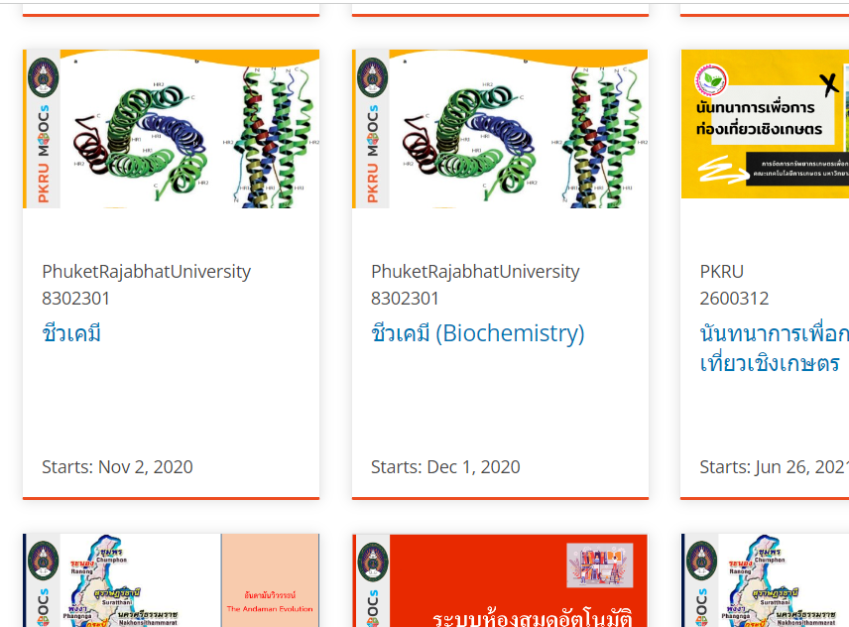

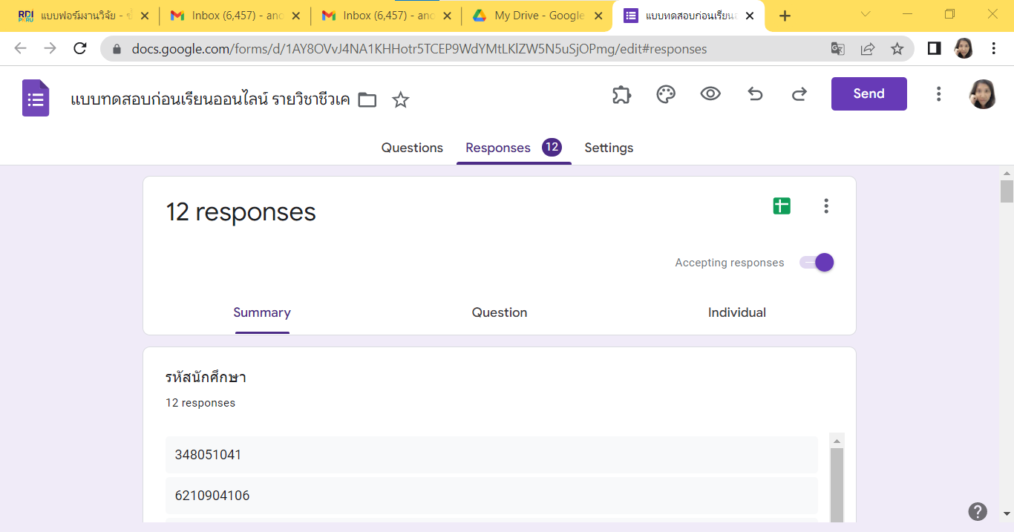

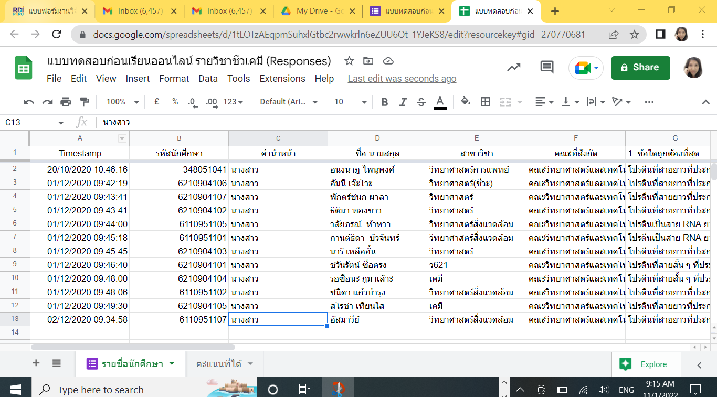

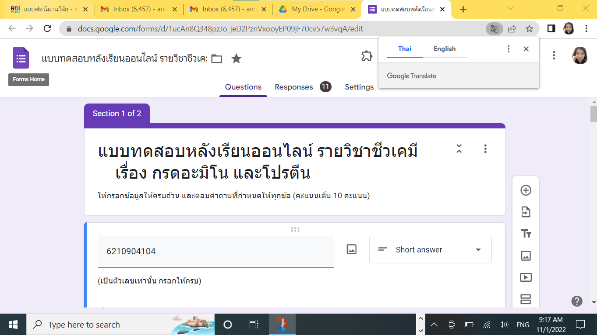

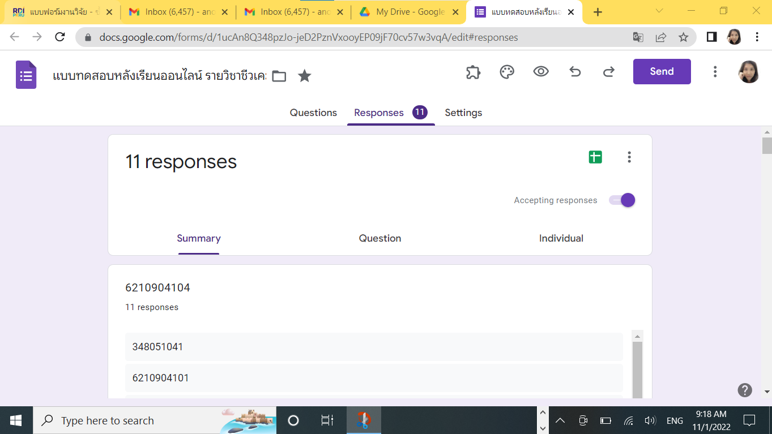

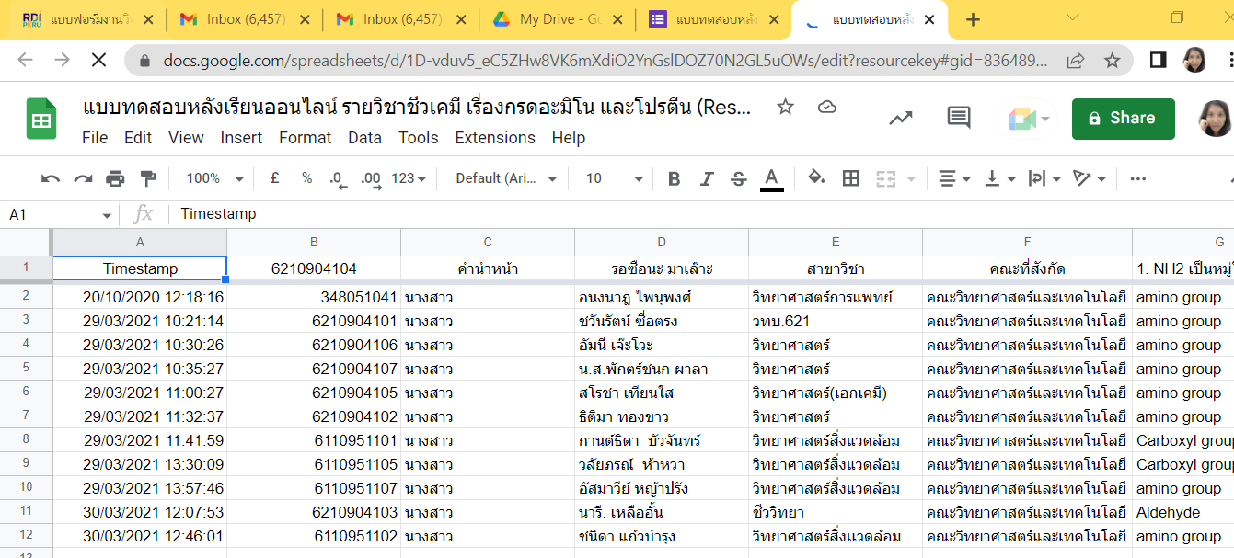

คำอธิบายการนำผลงานวิจัยไปใช้ประโยชน์
      - การใช้ประโยชน์ด้านโยบาย
คำจำกัดความ | : | การนำความรู้จากงานวิจัยไปใช้ในกระบวนการกำหนดนโยบาย ซึ่งนโยบายหมายถึง หลักการ แนวทาง กลยุทธ์ ในการดำเนินงานเพื่อให้บรรลุวัตถุประสงค์ อาจเป็นนโยบายระดับประเทศ ระดับภูมิภาค ระดับจังหวัด ระดับท้องถิ่น หรือระดับหน่วยงาน นโยบายที่ดีจะต้องประกอบด้วยวัตถุประสงค์ แนวทาง และกลไกในการดำเนินงานที่ชัดเจน สอดคล้องกับปัญหาและความต้องการการใช้ประโยชน์ด้านนโยบายจะรวมทั้งการนำองค์ความรู้ไปสังเคราะห์เป็นนโยบายหรือทางเลือกเชิงนโยบาย (policy options) แล้วนำนโยบายนั้นไปสู่ผู้ใช้ประโยชน์
      - การใช้ประโยชน์ด้านสาธารณะ
คำจำกัดความ | : | การดำเนินงานเพื่อนำผลงานวิจัยและนวัตกรรม ไปใช้ในวงกว้างเพื่อประโยชน์ของสังคม และประชาชนทั่วไป ให้มีความรู้ความเข้าใจ เกิดความตระหนัก รู้เท่าทันการเปลี่ยนแปลง ซึ่งนำไปสู่การเปลี่ยนวิธีคิด พฤติกรรม เพื่อเพิ่มคุณภาพชีวิตของประชาชน สร้างสังคมคุณภาพ และส่งเสริมคุณภาพสิ่งแวดล้อม
      - การใช้ประโยชน์ด้านพาณิชย์
คำจำกัดความ | : | การนำนวัตกรรม เทคโนโลยี ผลิตภัณฑ์ใหม่ พันธุ์พืช พันธุ์สัตว์ ไปสู่การผลิตในเชิงพาณิชย์ การสร้างมูลค่าเพิ่มของผลิตภัณฑ์ การแปรรูป การสร้างตราสินค้า การเพิ่มประสิทธิภาพในกระบวนการผลิต และการลดต้นทุนการผลิต การสร้างอาชีพ และทางเลือกให้กับผู้ประกอบการ เกษตรกรหรือผู้ประกอบอาชีพอื่น ๆ
      - การใช้ประโยชน์ด้านชุมชนและพื้นที่
คำจำกัดความ | : | การนำกระบวนการ วิธีการ องค์ความรู้ การเปลี่ยนแปลง การเสริมพลัง อันเป็นผลกระทบ ที่เกิดจากการวิจัยและพัฒนาชุมชน ท้องถิ่น พื้นที่ ไปใช้ให้เกิดประโยชน์การขยายผลต่อชุมชน ท้องถิ่นและสังคมอื่น
      - การใช้ประโยชน์ด้านวิชาการ
คำจำกัดความ | : | การนำองค์ความรู้จากผลงานวิจัยที่ตีพิมพ์ในรูปแบบต่าง ๆ เช่น ผลงานตีพิมพ์ในวารสารระดับนานาชาติ ระดับชาติ หนังสือ ตำรา บทเรียน ไปเป็นประโยชน์ด้านวิชาการ การเรียนรู้ การเรียนการสอน ในวงนักวิชาการและผู้สนใจด้านวิชาการ รวมถึงการนำผลงานวิจัยไปวิจัยต่อยอด หรือการนำไปสู่ product และ process ไปใช้ในการเสริมสร้างนวัตกรรม และเทคโนโลยี

หมายเหตุ: ขอให้นักวิจัยดำเนินการอัพโหลดไฟล์ .doc ในระบบส่งงานวิจัย เพื่อประกอบการปิดโครงการวิจัย

